|  |
| --- |
| Projet P_Dev  (Space Invader) |

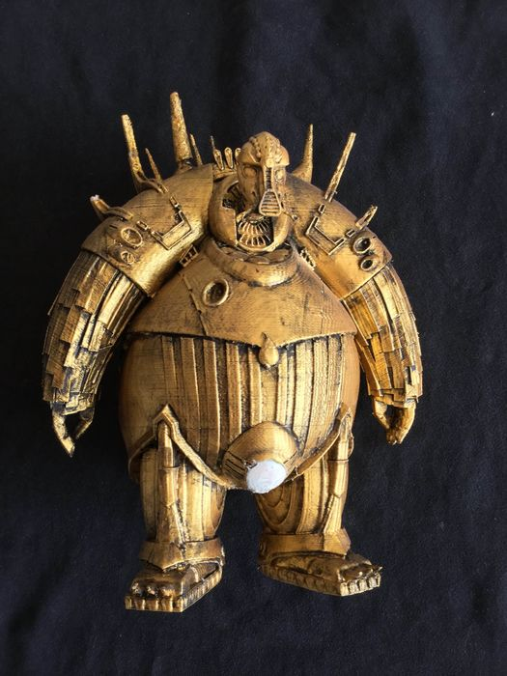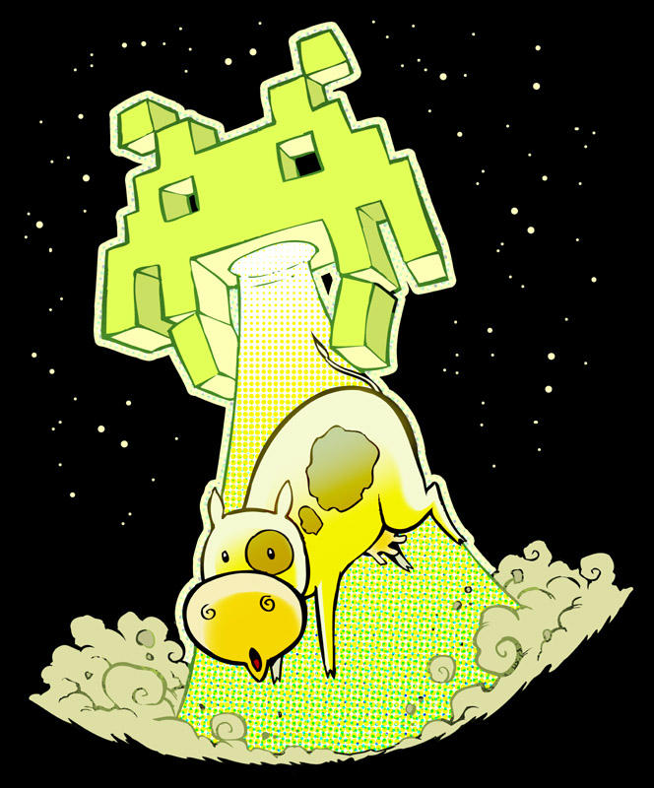





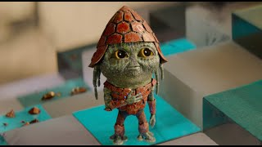

Table des matières

1 Introduction 3

2 Objectifs 4

3 Analyse Fonctionnelle 5

4 Planification initiale 14

5 Analyse Technique 15

6 Environnement de travail 15

7 Suivi du développement 19

8 Erreurs restantes 20

9 Liste des livrables 21

10 Conclusions 21

# Introduction

*Ce chapitre décrit brièvement le projet, le cadre dans lequel il est réalisé, les raisons de ce choix et ce qu'il peut apporter à l'élève ou à l'école. Il n'est pas nécessaire de rentrer dans les détails (ceux-ci seront abordés plus loin) mais cela doit être aussi clair et complet que possible (idées de solutions). Ce chapitre contient également l'inventaire et la description des travaux qui auraient déjà été effectués pour ce projet.*

*Ces éléments peuvent être repris des spécifications de départ.*

# Objectifs

* Menu général
* Lancer une partie
* Déplacements du canon
* Tir du joueur
* Défenses
* Déplacement des aliens
* Tirs des aliens
* Kill alien
* Score
* Kill joueur
* Game over, plus de vies
* Game over, envahi
* Menu réglage son / difficulté
* Application du réglage de son
* Application du niveau de difficulté
* Page about
* Enregistrement du score
* Page de scores
* Elément original
* Documentation

# Analyse Fonctionnelle

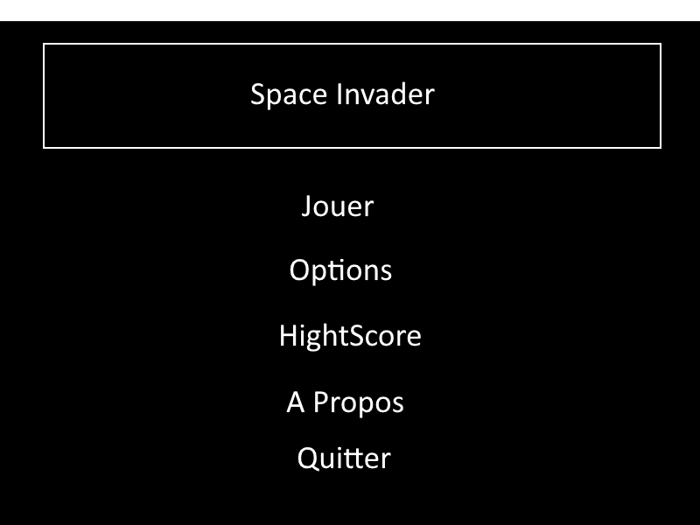Story : Menu Principal

|  |
| --- |
| En tant que joueur  Je veux accéder à un principal pour choisir mon action |

* Quand on lance l’application on arrive directement sur le menu
* Lorsqu’une rubrique est sélectionnée elle apparait en couleur(jaune).
* Quand on clique sur la flèche du haut **↑** on monte d’une rubrique dans le menu.
* Quand on clique sur la flèche du bas **↓** on descend d’une rubrique dans le menu.
* Quand on est en haut et on appuie une fois sur l la flèche du haut **↑** on est envoie sur la rubrique du bas.
* Quand on est en haut et on appuie une fois sur la flèche du bas **↓** on est envoie sur la rubrique du Haut.

Story : Menu Options

En tant que joueur

Je veux accéder à un menu options

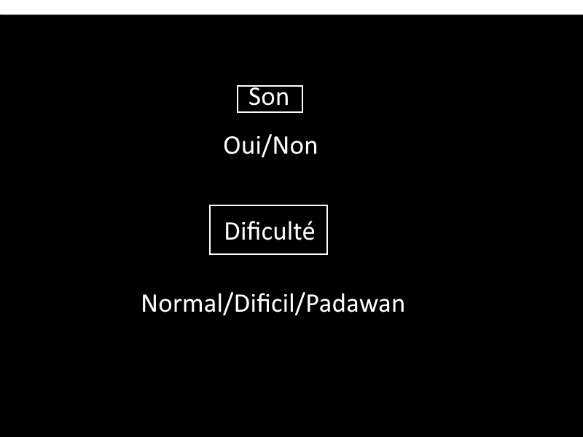

Pour pouvoir ajuster le niveau de difficulté et le son

* Dans le menu principal avec option sélectionné on presse enter ou espace, la menue option s’ouvre.
* Les valeurs sélectionnées sont en couleur (bleu)
* Lorsqu’une rubrique est sélectionnée elle apparait en couleur(jaune).
* Quand on clique sur la flèche du haut **↑** on monte d’une rubrique dans le menu.
* Quand on clique sur la flèche du bas **↓** on descend d’une rubrique dans le menu.
* Quand on est en haut et on appuie une fois sur l la flèche du haut **↑** on est envoie sur la rubrique du bas.
* Quand on est en haut et on appuie une fois sur la flèche du bas **↓** on est envoie sur la rubrique du Haut.
* Quand on presse sur une flèche latérale on change la valeur de la rubrique sélectionnée
* Quand on presse enter on retourne au menu principal



Story : Animation aliens

|  |
| --- |
| J’aimerais que les aliens aient une petite animation sur les tentacules pour une meilleure attraction visuelle |

* Quand on joue (pas en pause), les aliens aient deux illustrations afin de simuler un mouvement. A chaque déplacement le dessin des alien alterne (une fois sur deux).

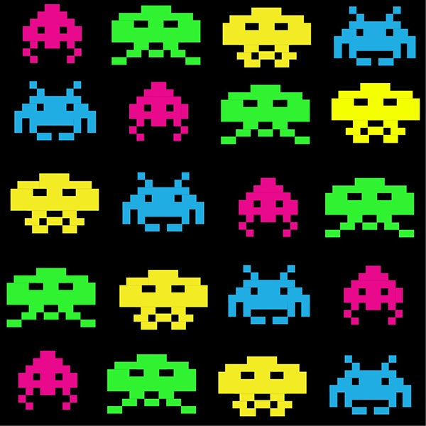Story : Coloration aliens

|  |
| --- |
| J’aimerais que les aliens aient des couleurs variées.  Pour une meilleure attraction visuelle |

* 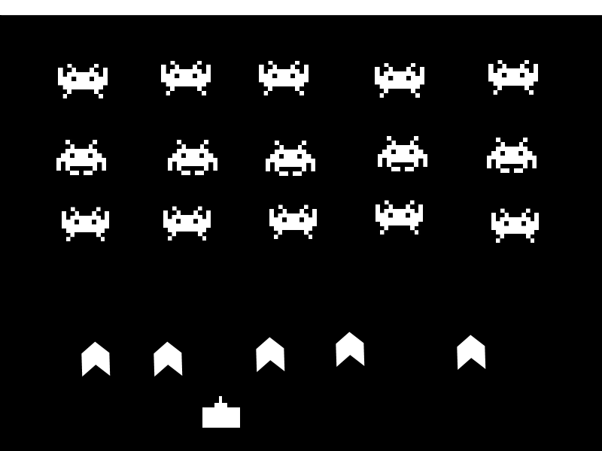Quand on lance une partie, les aliens ont une couleur

(Possiblement différente d’un à l’autre).

Story : Menu pause en partie

|  |
| --- |
| Je veux pouvoir frapper une touche  Pour mettre en pause le jeu |

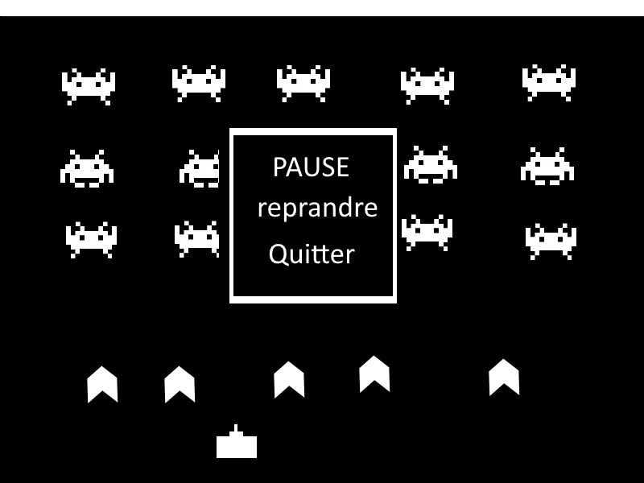

* En cours de partie, quand on appuie sur une touche (escape) le menu pause s’affiche
* Quand le menu pause est afficher les aliens ne bougent pas
* Lorsqu’une rubrique est sélectionnée elle apparait en couleur(jaune).
* Quand on clique sur la flèche du haut **↑** on monte d’une rubrique dans le menu.
* Quand on clique sur la flèche du bas **↓** on descend d’une rubrique dans le menu.
* Quand on est en haut et on appuie une fois sur l la flèche du haut **↑** on est envoie sur la rubrique du bas.
* Quand on est en haut et on appuie une fois sur la flèche du bas **↓** on est envoie sur la rubrique du Haut.
* Quand on presse enter en étant sur reprendre la partie redémarre là où on était
* Quand on presse enter en étant sur Quitter on est renvoyé sur le menu

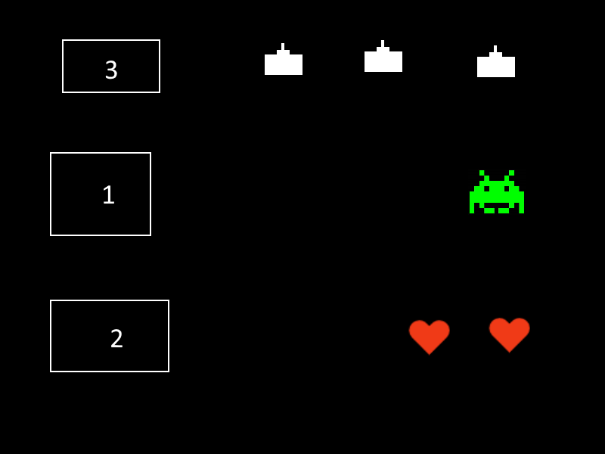Story : Compteur de vie

|  |
| --- |
| Je veux avoir un compteur de vie  Pour savoir le nombre de vies restantes |

* Quand on joue il y a un compteur qui annonce

le nombre de vie qu’il nous reste.

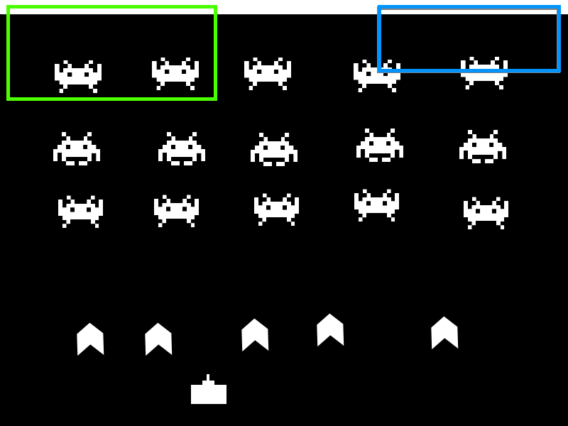Story : Score en temps réel

|  |
| --- |
| Je veux avoir mon score en temps réel sur mon écran quand je joue.  Pour savoir si je suis bon au jeu. |

* Quand je joue il y a le score qui s’affiche en temps réel

(après chaque kill)

**EN VERT : le score en temps réel**

**EN BLEU : les vie(s) restante(s)**

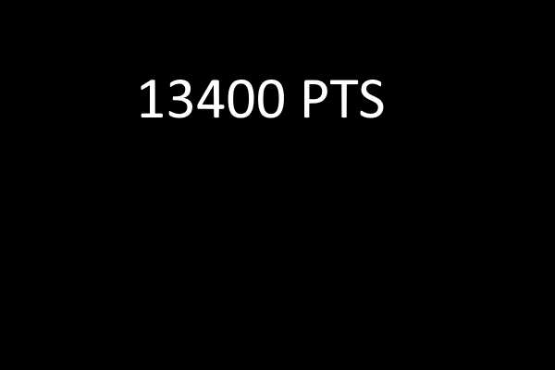

Story : Pseudo

|  |
| --- |
| J’aimerais pouvoir mettre un pseudonyme pour enregistrer mon score. |

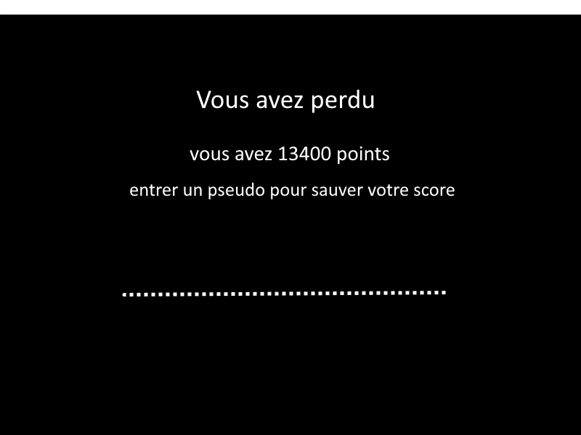

* Quand j’ai perdu une page proposant d’enregistrer son score

avec un pseudo s’affiche.

Story : Musique

|  |
| --- |
| Je veux une musique d’ambiance assez cool pendant ma partie de jeux  Pour pas que je m’ennuie ! |

Quand je lance le programme, une musique se lance en fond et

ne s’arrête que si on la désactive dans le menu options ou que l’on ferme le programme.

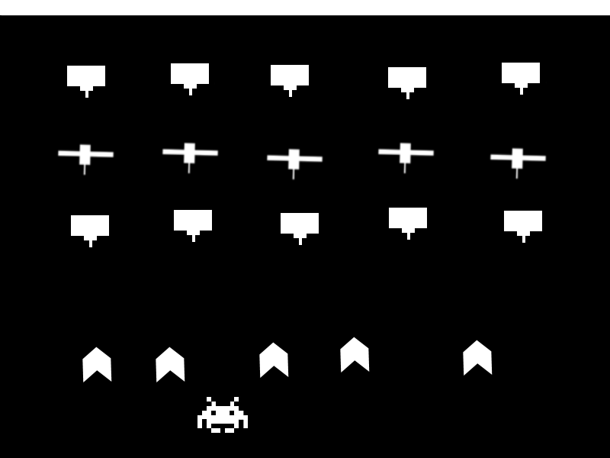

# Planification initiale

|  |  |  |
| --- | --- | --- |
| UML et  Tests  Unitaires | Beta 1 | Beta 2 |
| Semaine 40 | Semaine 45 | Semaine 51 |
| - Tester les déplacements  (variables localisations)  -Tester Le vaisseau (création, déplacement)  -Tester les vie(+ ou -) | * Menu Options * Musique - Menu pause en partie | * Coloration aliens * Animation aliens - Score en temps réel - Pseudo |

# Analyse Technique

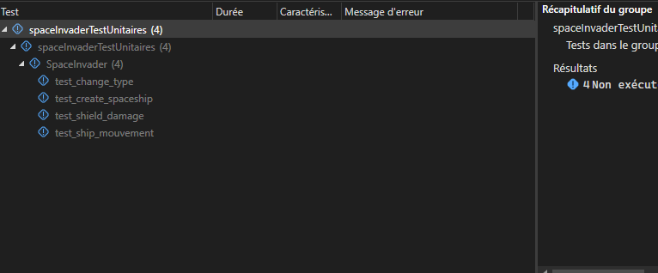

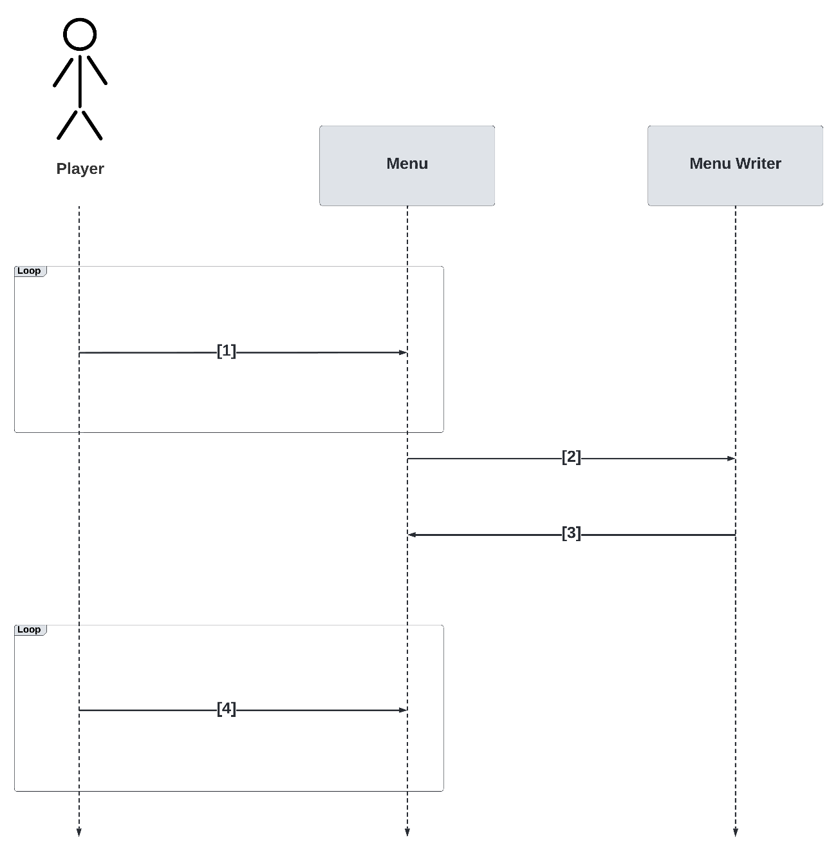

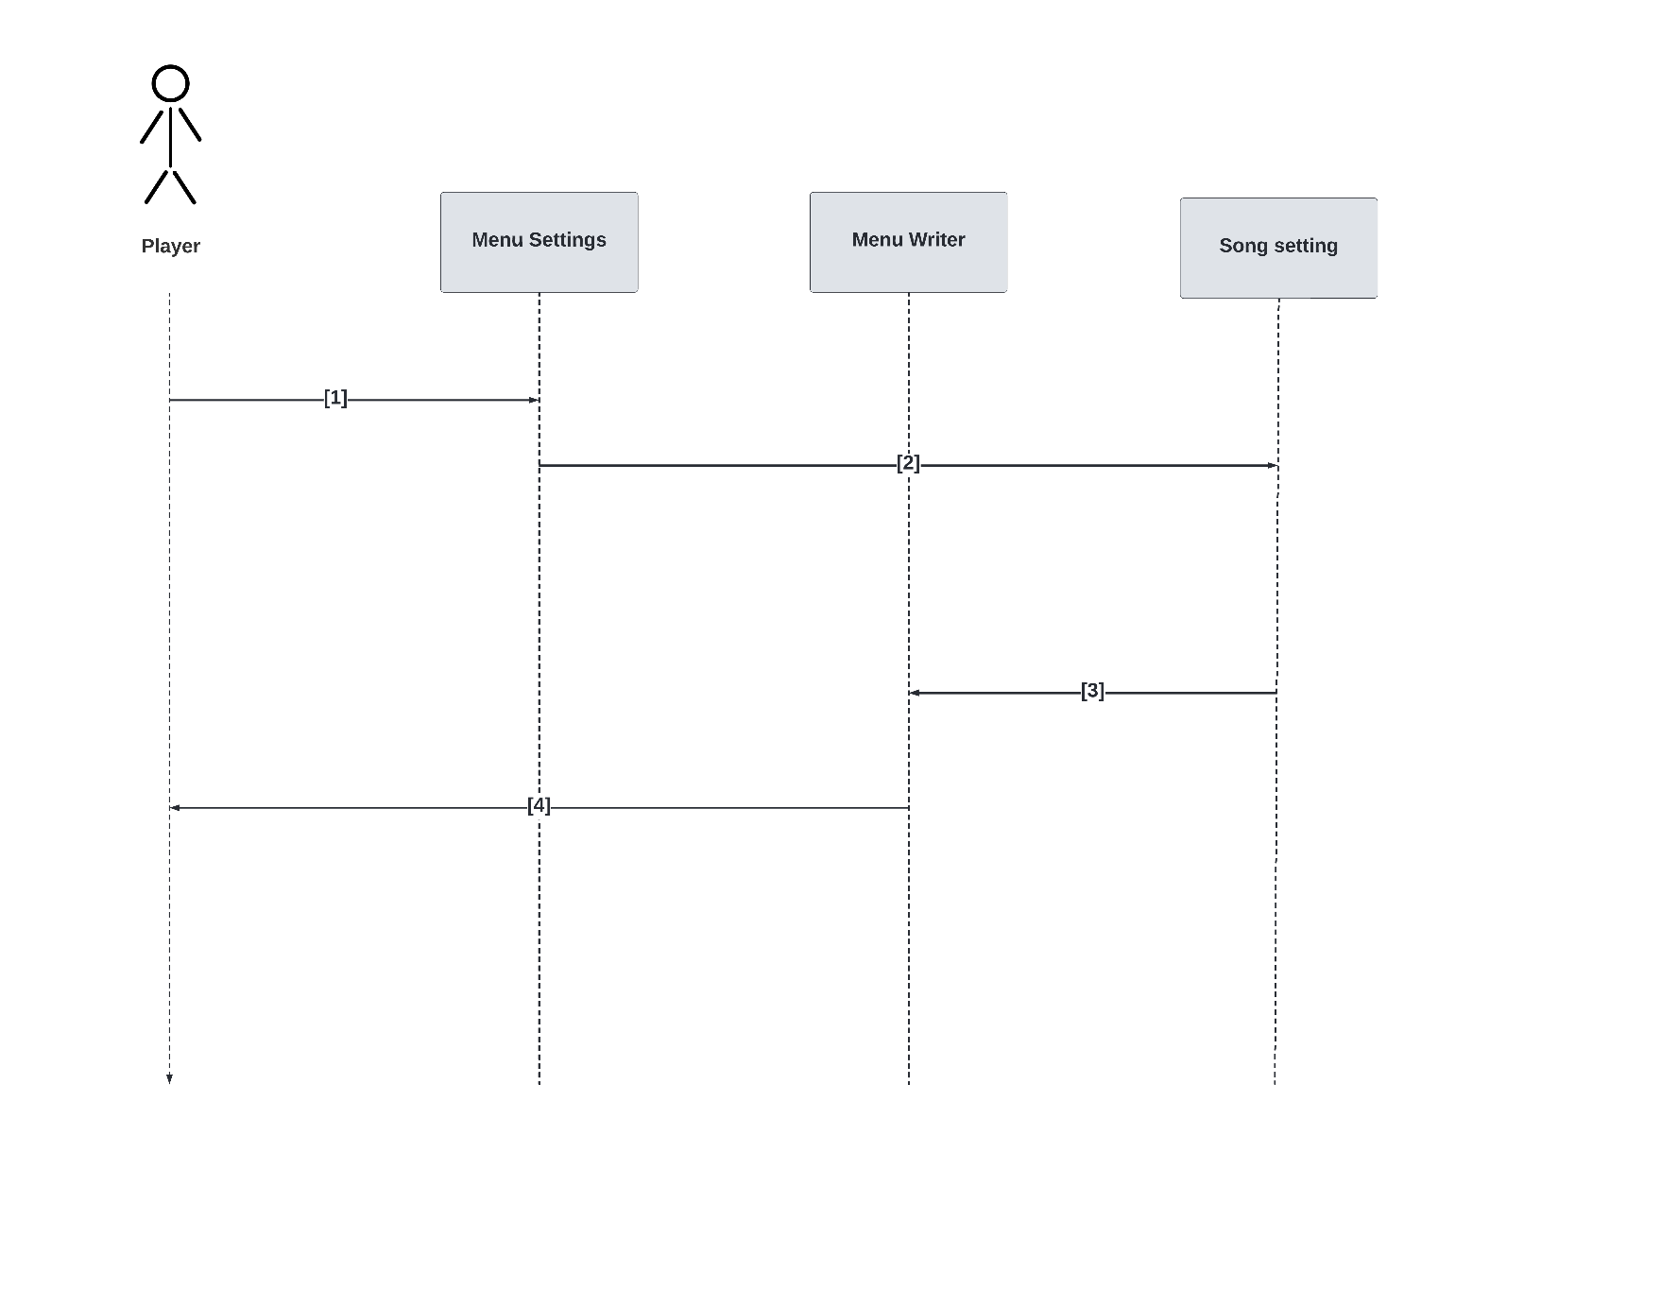

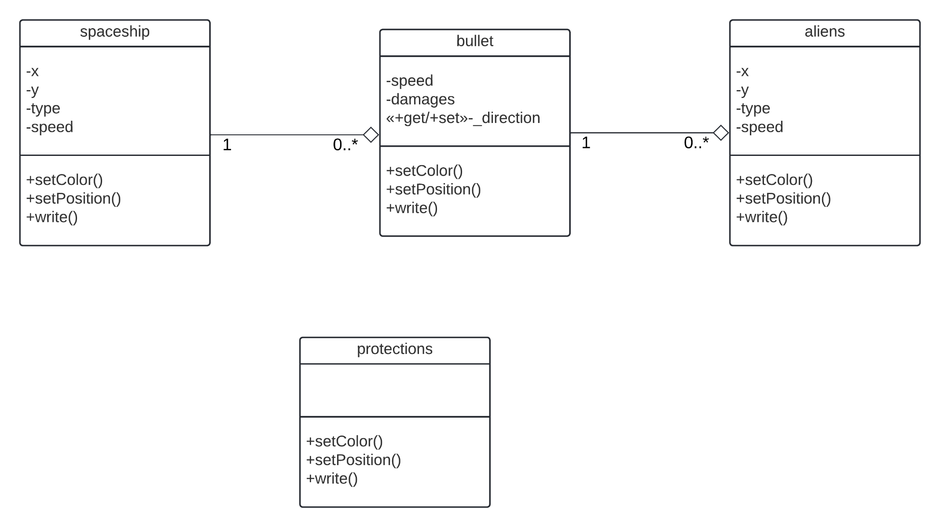

# Environnement de travail

Pour l’os il faut Windows 10 (sur Windows 11 ça ne marche pas)

Pour les outils il faudra :

- Visual studio code (2019/2022)

-(.NET 6.0)

-Un écran de 1920 x 1080

-Bloc-Notes ou lecteur de fichier txt pour pouvoir gérer l’édition et les retouches à faire s’il y en a sur le model des aliens

-Excel et Word pour la documentation

-Lucidchart pour les diagrammes

-GitHub pour effectuer des sauvegardes et récupérer/transmettre le projet

# Suivi du développement

*Pour chaque user story de l’analyse, donner sous forme de tableau:*

* *La date à laquelle le chef de projet a validé les tests d’acceptance*
* *La date à laquelle la story a été terminée (= validée par le chef de projet)*

*Rapport d’exécution des tests unitaires récents (=proche de la date d’édition du document)*

|  |  |  |
| --- | --- | --- |
| Story | Accepter le | Valider le |
| Menu Principal | **02.11.2022** | **02.11.2022** |
| Menu Options | **02.11.2022** | **30.11.2022** |
| Animation aliens | **30.11.2022** | **30.11.2022** |
| Couleur aliens | **30.11.2022** | **30.11.2022** |
| Pause | **02.11.2022** | **A VERIFIER** |
| Compteur de vie |  |  |
| Score en temps réel |  |  |
| Pseudonyme dans le jeu |  |  |
| En jeux |  |  |
| Easter egg |  |  |

# Erreurs restantes

*S'il reste encore des erreurs:*

* *Description détaillée*
* *Conséquences sur l'utilisation du produit*
* *Actions envisagées ou possibles*

# Liste des livrables

*Lister les livrables du projet, avec toutes les informations nécessaires au destinataire pour les récupérer.*

# Conclusions

*Développez en tous cas les points suivants:*

* *Objectifs atteints / non-atteints*
* *Points positifs / négatifs*
* *Difficultés particulières*
* *Suites possibles pour le projet (évolutions & améliorations)*